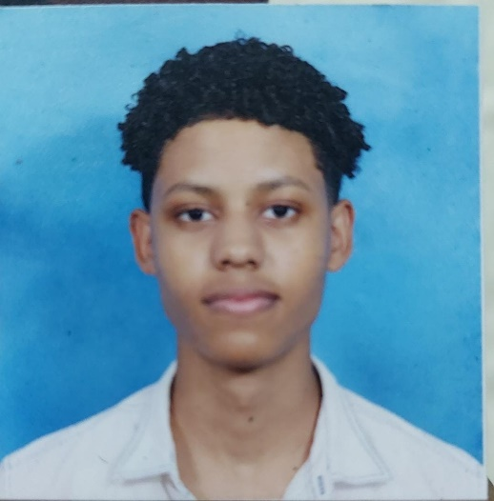 |  | Julian David Baez D.
Me esfuerzo por hacer las cosas de la forma más eficiente posible. Cuando me comprometo con una tarea, doy lo mejor de mí hasta lograrla, y no dudo en pedir ayuda o aprender lo necesario para hacerlo bien.  o  TELÉFONO:  849-486-1308  809-363-9666  809-805-1308  Correo:  jdbaezh@gmail.com  ONES  Instrumentos musicales, Arte, deporte,  viajar y Nadar.  Habilidades:  - Ágil en plataformas digitales  - Trabajo en equipo  - Pensamiento estratégico  - Buen manejo de todo el paquete de office  Objetivo a corto plazo:  Motivado por desarrollar habilidades prácticas en soporte técnico. Busco una oportunidad laboral que me permita aprender directamente en el campo, participar en la resolución de problemas tecnológicos y seguir aprendiendo. |  | Educación  Estudiante de Ing. En Ciberseguridad  Bachillerato Técnico  Ingles Básico  Curso de Excel Avanzado en Udemy  Técnico en informática en Carlos Slim  Experiencia laboral  UNPHU Pasantía en el área de Mantenimiento 24 octubre 2023 - 2024  Resumen  Estudiante universitario de Ciberseguridad con conocimientos básicos en informática y redes, Iniciando su especialización en protección de sistemas, análisis de vulnerabilidades y gestión de riesgos digitales, de rápido aprendizaje.  En proceso de certificaciones básicas como IT Fundamentals o Introduction to CyberSecurity.  Motivado por contribuir a entornos más seguros mediante el aprendizaje continuo y la aplicación ética de la tecnología.  Virtualización, Nube y web VirtualBox  Redes WAN, LAN, WLAN.  Sistemas Operativos Microsoft: Windows 10.  Paquete de oficina Office

Referencia Personal
Helpi Méndez +1 (809) 228-1454
Marino Veras +1 (829) 961-2797
Enrique Cabrera +1 (829) 340-4773

